附件二： 包2机电系专业设备 预算：180000元

清单：
序号 | 名称 | 数量 | 单价（元） | 总价（元）
1 | 十字滑台 | 2
2 | 主轴总成 | 2
合计

附件
十字滑台参数

主要技术要求：
1、 十字滑台等基础件全部采用高强度铸铁，组织稳定，永久确保品质。
2、 X、Y轴采用高精密滚珠丝杠：
(1) 二轴高精密滚珠丝杠C3级，搭配预压式螺帽，确保最低背隙。
(2) 二轴滚珠丝杠以精密专用60º斜角滚珠止推轴承支撑，运转精度高
3、X、Y轴进给均采用直线滚动导轨支撑。
4、X坐标行程 ：450 mm
5、Y坐标行程 ：350 mm
6、X、Y快速进给速度：30 m/min （如装伺服电机可实现）
7、提供不少于3天的免费的设备使用培训（免资料费）
8、含安装费、运费
9、十字滑台包含所需的附件（包括所有应用到的工具）
（1）十字滑台总成 V6016 1 个
（2）大理石平尺 800mm-1m (0或1级) 1块
（3）力矩搬子 1把 按照导轨螺钉紧固要求配
（4）找表弯板 1套 检测丝杠上母线最高点用
（5）电机座与轴承座同轴度检棒 1套 两座检棒装配好
（6）大理石方尺 300mm×300mm 1块
（7）三级检查棒、Y轴螺母端面检查棒、定位螺钉、等高测量块、水平仪、手动倒角工具各1个
（8）磁力表座和百分表各1个
（9）工具箱一个
（10）滑座装配图纸、丝杠装配图纸、技术要求、装配工艺及检验精度标准电子版作为说明书提供。
附图
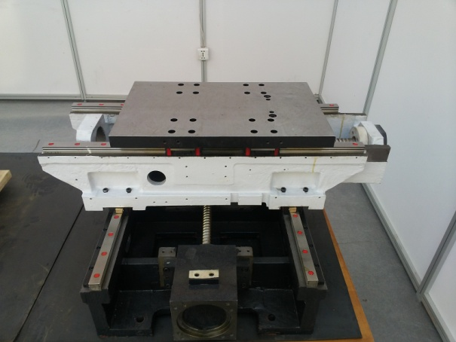

主轴总成参数
一、主要技术参数
1.最高转速：8000rpm
2.锥孔规格：BT40
3.允许功率：11kw
4.设计拉刀力：8000±300N
5.松刀力：不小于15000N
6.轴承规格：前：Φ110x3 后：Φ95x2
7锥孔跳动：≤0.012mm
8.主轴尺寸：长459mm 直径150mm
9.主轴重量：50KG
二、特点
（1）主轴零件
1.使用铬锰钛合金钢20CrMnTi；
2.经标准正火及热处理程序处理，满足高韧性、高耐磨性和高稳定性；
（2）套筒
1.采用优质结构钢；
2.经正火及调质处理，满足高精度和高稳定性；
（3）轴承隔环
1.采用优质结构钢；
2.经标准正火及热处理后加工研磨，满足高精度和高稳定性；
（4）加工组装
1.精密加工和组装区采用恒温调控，精确选择公差配合，确保主轴各项精度；
2.针对职业技能大赛及职业院校实训要求，轴承与心轴，轴承与套筒采用间隙配合，间隙量0.01mm。便于拆装；
3.锁紧螺母均按照标准值用扭矩扳手锁紧；

（5）动平衡
1.使用SCHENCK CAB803动平衡仪精确校验主轴动平衡，并提供每根主轴的校验记录；
2.主轴动平衡达到ISO 1940规范G1等级；
（6）特殊结构
1.主轴采用浮动反扣结构可有效保护打刀机构及主轴轴承，延长使用寿命；
2.良好的迷宫环设计可有效防止切削油和异物侵入，保护主轴轴承，延长使用寿命；
三、随机附件
主轴专用支架ZZY2014-69501、扭力扳手Y200、钩型扳手、80-90mm、钩型扳手、90-95mm、机油壶各一个（套），工具箱一个，装配图纸、技术要求、装配工艺及检验精度标准电子版作为说明书提供。（含所有应用到的工具）

四、提供不少于3天的免费师资培训（免资料费）
五、含安装费、运费

附图
